Внеклассное театрализованное мероприятие по математике для учащихся
5-7 классов
«Загадки графини Ариф»
Цели:
- Способствовать развитию мышления познавательной и творческой активности учащихся;
- Показать учащимся развитие математической мысли с древнейших времен. Развивать логическое мышление учеников, умение применять свои знания в нестандартной ситуации.
- Формировать интерес к математике, любознательность и желание самостоятельно пополнять свои знания.
- Воспитывать чувство юмора и смекалки, интерес к предмету математики.

Задачи:
- развивать качества умение слушать другого человека; работать в группе; способности к творческой работе над собой;
- подготовка вопросов, интересных задач на сообразительность из области математики;
- разнообразить деятельность учащихся во внеурочное время.

Оборудование:

- Мультимедийное оборудование (компьютер с проектором, интерактивная доска (если таковой нет, тогда экран);
- Презентация для оформления мероприятия;
- Мыльные пузыри.
- Вдёвочная резинка;
- Ветки сухих спиленных деревьев для оформления «аллеи призраков»;
- Листья деревьев;
- Зеркало в красивом убранстве + маленькие прямоугольные зеркальца по количеству участников мероприятия;
- Спички;
- Шкатулка с задачами;
- Книга сказок «1001 ночь»;
- Подборка музыкальных фонограмм, например, группы Спейс, Зодиак и.т.п.
Место проведения мероприятия: актовый зал школы, классная комната.
Время проведения: мероприятие проводится в последний день предметной недели после уроков (2 урока по 45 минут).

Действующие лица:
Ведущий (1 человек)
Свита:
Графиня Ариф
Паж№1
Паж№2
Глашатые (2 человека)
Аллея Призраков:
Призраки(2 человека)
Участники картины№3:
Дети функционариев (4 человека)
Подготовленные реплики из зала: (2 человека)

КАРТИНА №1
(Зал в красивом убранстве для внеклассного мероприятия по математике)
Ведущий: Наш юный друг!
Сегодня ты пришел вот в этот зал,
Чтоб помечтать.
Подумать, отдохнуть.
Увидеть наш концерт и «бал»,
Умом своим на все «взглянуть»
(Включается «таинственная космическая» музыка, например, группы «Спейс», «Зодиак». Одновременно включается слайд старинного города)
Глашатые (кричат, перебивая ведущего):
№1:Дорогу его высочеству .
вместе
№2 Дорогу его высочеству!
( Далее на фоне « таинственной» музыки).
Графиня Ариф (грозно, повелительно, обращаясь в присутствующим в зале):
Мечтатели, сибиллы и пророки.
Дорогами, запретными для мысли,
Проникли - вне сознания – далёко,
Туда, где светят царственные числа,
Предчувствие разоблачает тайны,
Проводником нелицемерным светит:
Едва откроется намек случайный –
Объемлет нас непересказанный трепет…
Ведущий (удивленно):
Что это значит? Что означает сие явление? И кто эта высокопоставленная особа?
Пажи (вместе): Как вы не знаете? И никогда не встречали и не слышали об ее высочестве?
Ведущий: Да нет, вроде, не приходилось.
Графиня (восхищенно): Вот и отлично! Сейчас вы все узнаете!
(Звук музыки усиливается, слайд старинного города выключается, а появляется слайд с изображением дворцовой залы).

КАРТИНА №2
(Слайд дворцовой залы. Музыка затихает.
Графиня Ариф сидит в кресле (на троне). Вокруг неё стоят пажи.)
Ведущий (чихая и оглядываясь):
Где мы? Куда мы попали? И что это за страна?
( Ведущий, продолжая чихать, осматривает окрестности и наталкивается на графиню и на ее свиту. Графиня сидит в кресле (на троне), вокруг нее стоят два пажа).
Паж№1(обращаясь к ведущему): Будьте здоровы!
Графиня Ариф: А знаете ли вы, например, что такое насморк? Думаете, насморк - это когда чихаешь и все время лезешь в карман за носовым платком? Ничего подобного! Насморк – функция сквозняка. Двойка в дневнике - функция невыученного урока. А хороший негодяй – функция этой самой двойки в дневнике. По – вашему, я выдумываю? Поверьте, честное слово нет!
Ведущий: Но кто Вы? И почему мы должны Вам верить?
Паж№1: Её Высочество графиня Ариф 1, самая справедливая графиня нашего королевства Математики.
Реплика с места: Красивое имя! Наверное, от слова арифметика.
Графиня Ариф: Ариф - имя сокращенное, в нем объединились два слова:
аргумент и функция.
Реплика с места: впрочем, аргумент и функция тоже понятия математические. И то и другое – величины переменные.
Паж№2 (огорченно): только вот аргументы - народ независимый. Они изменяются по собственной воле. А функции – целиком зависят от аргументов. Иногда от одного, иногда от многих.
Графиня: Раз уж вы оказались здесь, то будем считать, что я пригласила вас в моё владение - замок нашего очень старинного рода - графов Ариф. Итак, я приглашаю вас всех ознакомиться с замком и его таинственными окрестностями! Прошу вас!
( Звучит музыка)

КАРТИНА №3
(Слайд, на котором изображен берег реки, где идут состязания или слайд с дворцовой площадью, где идут различные спортивные игрища).
Сценка: Четверо юнцов развлекаются странной игрой. Сперва они притащили, откуда – то резиновый канат с крепко – накрепко сваренными концами. Потом разделили его на 4 равные части меловыми черточками, и каждый ухватился обеими руками за свою отметину. Канат натянулся и принял форму квадрата. Тогда игроки стали мерятся силами. Каждый тянул на себя и при этом понемножечку отступал назад. Резина растягивалась, квадрат увеличивался, хотя и оставался по-прежнему квадратом. (В ходе дальнейшего рассказа дети пытаются все больше и больше растянуть канат).
Ведущий: (удивленно) Во что они играют?
Графиня: Они не играют, они работают.
Паж№1: Это дети функционариев, которые с малолетства привыкли трудиться. Получив аргумент от аргументариев, они тут же начинают функционировать.
Реплика с места: Что – то я не вижу здесь ни аргументариев, ни аргументов.
Паж№2: Неправда! Разве вы не замечаете, что площадь квадрата все время растет?
Ведущий: Действительно, вначале квадратик был совсем небольшим, потом - с боксерский ринг, а теперь бы в нем свободно разместилась добрая сотня грузовиков.
Паж№2: Это функция, а сторона квадрата, точнее, длина ее - аргумент. Кроме того, здесь есть и еще одна функция.
Реплика из зала (нетерпеливо): Где? Где?
Паж№1: Да тут же! Это периметр. Ведь периметр квадрата прямо пропорционален длине его стороны. Ясно?
Реплика из зала: Ясно. Но ведь площадь квадрата тоже как будто пропорциональна его стороне?
Графиня: Уж, конечно. Но вот растет она куда быстрее, т.к. пропорциональна не первой, а второй степени стороны. Увеличьте сторону квадрата вдвое - площадь мигом возрастет в 4 раза…
(Небольшая пауза. Графиня ждет, пока остальные обдумают сказанное ею).
Ну, что же, пойдем дальше.
(Звучит музыка).

КАРТИНА №4
Маленькие функционята пускают мыльные пузыри
Графиня: как вы думаете, где здесь аргумент, а где функция?
Ведущий (немного подумав): Наверное, аргумент мыльного пузыря - это его радиус, а функция….. - его объем.
Паж№1: А еще площадь мыльной плёнки
Графиня: Ты хочешь сказать - поверхность шара. Математики называют это сферической поверхностью, а короче – просто сферой.
Ведущий: Выходит, и здесь от одного аргумента зависят сразу две функции: объем шара и его сфера.
Реплика из зала: а зависимость от радиуса у обеих, наверное, квадратная?
Графиня (наморщив носик): Так, да не так.
Паж№2: Поверхность, в самом деле, зависит от второй степени радиуса, а насчет объема – подымай выше! Объем зависит от третьей степени радиуса.
Реплика из зала: Ого! Значит, если радиус увеличить втрое, поверхность шара возрастет в 9 раз, а объем….
Ведущий (перебивая): А объем – в целых 27 раз!
Пажи (вместе): Молодцы!
Графиня: Уж не податься ли вам в функционарии?
Ведущий: Ну, уж нет! Очень надо все время от кого – то
зависеть. То ли дело стать аргументарием! Тут бы мы еще подумали.
Графиня: На свете все относительно! Аргумент в математике запросто превращается в функцию, и наоборот: функция – в аргумент. Это уж как выгоднее для данной задачи. Искать выгоды в математике – первое дело!
Паж№1: Задачу, во всяком случае, надо решать выгодным способом. Иногда выгоднее, чтобы аргументом был радиус шара, а функцией – его объем. Иногда наоборот, чтобы аргументом был объем, а функцией – радиус шара.
Реплика с места: А что от этого меняется?
Графиня: Очень даже многое! Меняется функциональная зависимость. Поверхность шара, например, есть функция второй степени его радиуса. А вот радиус шара - это уж функция корня квадратного из величины поверхности. Впрочем, иногда зависимость в обоих случаях сохраняется. И происходит это тогда, когда функция прямо пропорциональна аргументу. Тогда и аргумент прямо пропорционален функции.
Ведущий: А пример?
Паж№2: Сколько угодно! Периметр квадрата прямо пропорционален длине его стороны. Но и сама сторона квадрата тоже прямо пропорциональна его периметру. Так что, в данном случае, что мы приняли за аргумент. А что за функцию, значения не имеет. Ведь характер функциональной зависимости при этом не изменяется.
(Звучит музыка).

КАРТИНА№5 « Аллея призраков»
Слайд с изображением светлой картины леса (березовая роща или сосновый бор). Фонограмма с записью голосов птиц.
Ведущий, графиня Ариф и пажи «прогуливаются» по лесу. Вдруг ведущий замер в оцепенении.
Ведущий: Ой! Дальше я не иду!
Реплика с места: В чем дело?
(Ведущий, с ужасом молча, кивнул на дорожный указатель. Далее читает: « Аллея призраков»).
Графиня и пажи незаметно покидают сцену…
Ведущий: Да и графиня со своими помощниками куда – то пропали.
Реплика с места: Делать нечего. Надо смело ринуться навстречу неизвестности.
Ведущий: Смотрите, как здесь хорошо и призраками тут и не пахнет.
(Картина леса резко меняется на страшный сказочный темный лес с призраками. Раздаются вздохи, « прозрачные голоса». Кричит сова (филин). Ведущий замер. Появляются два призрака, разбрасывающие листья деревьев).
Призрак №1: Мы призраки,
Призрак №2: Мы призраки,
Призрак№1: Пропавших чисел души.
Призрак №2: Услышьте наши признаки,
Призрак №1: Раскройте ваши уши!
Призрак №2: По признакам,
Признак №1: По признакам
Признак №2: Несчастных разгадайте.
Призрак №1: И призракам.
Призрак №2: И призракам
Вместе: Вернуться к жизни дайте!
(Призраки прячутся в лесу).

Ведущий: Вот оно что! Сомнений нет: мы попали в зону утерянных чисел. Оказывается она и впрямь существует, а я- то думал….
Впрочем, что я думал – значения не имеет. Важно другое: без выкупа нас отсюда не выпустят.
Голос графини за сценой: По здешним законам всякий, вступивший в зону утерянных чисел, обязан восстановить хотя бы одно из них.
Ведущий: Это голос графини Ариф. Значит, она специально завела нас на эту « Аллею призраков».
Реплика из зала: Ладно. Посмотрим, что приготовила нам графиня на этот раз. Смотрите, березовый лист. На нем что – то написано!
Ведущий обращает внимание на березовые листья, на которых записаны задания.
Ведущий читает, что написано на листьях по – порядку.
Задание1: Восстановите наибольшее нечетное двузначное число, которое делится на 5 и сумма цифр которого делится на 3. (Ответ: 75)
Задание 2: Четырехзначное число с приметами: крайние цифры его одинаковые и меньше средних, которые тоже одинаковые. Сумма всех цифр числа равно восьми.
(Ответ: 3113, 4004)
Задание 3: Восстановить трехзначное число, каждая его последующая цифра вдвое больше предыдущей, и все эти цифры четные. ( Ответ: 248)
Задание 4: Трехзначное число, каждая его последующая цифра на единицу меньше предыдущей, а последняя – в 2 раза меньше первой. (Ответ: 432)
(После того, как все задания решены. Слайд темного леса меняется на светлый лес, звучат голоса птиц. Графиня со своей свитой появляется).
Графиня: Молодцы! С заданием справились вы хорошо! Мне нужно было испытать вас, чтобы показать самое ценное, что есть у меня - музей именных чисел и умных вещей.

КАРТИНА №6
«Музей» именных чисел и умных вещей.

Слайд с изображением пещеры, где хранятся сокровища. Или можно использовать слайд с изображением дворцовой комнаты, где хранятся старинные предметы. Звучит «таинственная» музыка. В музее тихо. Со стен смотрят портреты ученых, чьи имена связаны с математикой (обязательно портреты Пифагора и П.Ферма). Под портретом Пифагора табличка 3 ²+4 ²=5², 5²+12²=13², 20²+21²=29². Под портретом П.Ферма табличка с записью его малой теоремы. На стене висит большое зеркало в красивом убранстве. На столике лежит шкатулка с задачами, шкатулка со спичками, часы, «Греческий крест».

Ведущий: Смотрите – ка, пифагоровы тройки (ведущий указывает на табличку под портретом Пифагора).
Реплика с места: Как интересно! Ведь мне пока и на ослике прокатиться не удалось, а тут на тройке!
Графиня Ариф: Ну, на пифагоровых тройках вряд ли покатаешься, хотя уехать на них далеко можно.
Паж№1: Так называют тройки чисел, связанных между собой простой зависимостью. Сумма квадратов двух из них равна квадрату третьего. К примеру: 3 ²+4 ²=5², 5²+12²=13², 20²+21²=29². Таких числовых троек бесконечное множество, и они нужны в геометрии, потому что помогают строить прямоугольные треугольники.
Ведущий: А нет ли у Пифагора таких числовых троек, где бы сумма кубов двух чисел равнялась кубу третьего?
Графиня: Таких троек нет ни у Пифагора, ни вообще у кого бы то ни было. Нет их и для любых других степеней. Ни для четвертой, ни для пятой.… Ни для какой!
Паж №2: (обращаясь к портрету П.Ферма): В 17 веке это подметил французский математик Пьер Ферма и, по его собственным словам, доказал, хотя доказательство его нигде не обнаружено. Вслед за Фермой то же пытались доказать многие, но безуспешно, несмотря на то, что справедливость этого утверждения , казалось бы, очевидна. И всё же оно вошло в историю математики под именем большой теоремы Ферма.
Ведущий: Теорема Ферма. Красиво.… Но почему же большая? Разве есть еще и малая?
Графиня: Представь себе, есть. Вот она под портретом знаменитого француза.
Смысл её очень прост: если, какое- то, натуральное число возвести в степень простого числа и вычесть затем основание, то разность всегда делится на это простое число, т.е. на показатель степени.
Реплика из зала: Если это и просто, то не для меня!
Паж №1: (включает слайд с изображением 4 4³ = 64 64 – 4 = 60
60:3 = 20).
На словах. А на примере не так страшен чёрт, как его малюют. Возьмем число 4, возведем его в степень простого числа – ну, хотя бы, в третью. Получим 64 (4³=64). Теперь вычтем из этого числа основание степени, т.е. число 4. Получим 60. А 60 как раз и делится на показатель степени, т.е. на 3. И получается при этом 20.

(Звучит музыка)
Графиня: (указывает на шкатулку с задачами): Ну, а здесь собраны некоторые задачи древних.
На экране слайд Пифагора с учениками.
Паж №2: (вынимает задачу из шкатулки и читает ее, текст задачи одновременно появляется на экране):
Задача Пифагора Самосского (около 580-501гг. до н.э.). Поликрат ( известный из баллады Шиллера тиран с острова Самос) однажды спросил на пиру у Пифагора , сколько у того учеников. « Охотно скажу тебе, о Поликрат»,- отвечал Пифагор – « Половина моих учеников изучает прекрасную математику, четверть исследует тайны вечной природы, седьмая часть, молча, упражняет силу духа, храня в сердце учение. Добавь еще к ним трех юношей, из которых Теон превосходит прочих своими способностями. Сколько учеников веду я к рождению вечной истины?» Сколько учеников было у Пифагора? ( Ответ: 28)
(После того, как задача решена Паж№1 подходит к шкатулке с задачами и вынимает следующую задачу.)
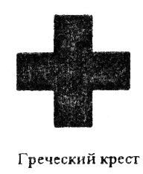
Паж№1: « Греческий крест» (около 500 г. до н.э.) (слайд с изображением на доске)
Название этой фигуры связано с тем, что древние греки чертили такой крест на хлебах, считая его символом жизни. Разрежьте его, как показано на рисунке, и сложите из получившихся частей квадрат.

(После того, как задача решена, переходят к решению другой задачи).
Ведущий: А можно мне взять задачу?
Графиня: Конечно.
Ведущий берет книгу сказок «1001 ночь», оттуда выпадает лист с задачей.
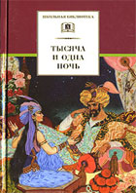
Ведущий: А эта задача взята из сборника великолепных арабских сказок « 1001 ночь», а именно из персидской легенды « История Морадбальса»
( Звучит музыка. Слайд с садом яблонь)
Одна женщина отправилась в сад собрать яблоки. Чтобы выйти из сада, ей нужно было пройти через 4 двери, у каждой из которой стоял стражник. Стражнику у первых дверей женщина отдала половину сорванных ею яблок. Дойдя до второго стражника, женщина отдала ему половину оставшихся яблок. Так же она поступила и с третьим стражником, а когда поделилась яблоками со стражником у четвертых дверей, то у нее осталось лишь 10 яблок. Сколько яблок она собрала в саду? ( Ответ: 160 яблок).

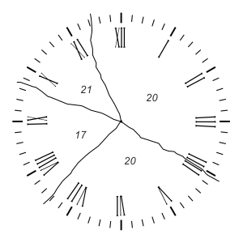
Графиня: А это самые старинные часы моего графства. Видите, циферблат с римскими цифрами, причем вместо знакомой нам записи числа четыре IV стоят четыре палочки IIII Трещины, образовавшиеся на циферблате, делили его на 4 части, как изображено на рисунке. Суммы чисел в каждой части оказались неодинаковыми: в одной – 21, в другой – 20; в третьей – 20, в четвертой – 17. Я заметила, что при несколько ином расположении трещин сумма чисел в каждой из четырех частей циферблата равнялась бы 20. При новом расположении трещин они могут и не проходить через центр циферблата. Найдите это новое расположение трещин.
Ответ: В числах IX, X и XI — три десятки (X) расположены рядом. Ясно, что две из них должны войти в один кусок. Представляются только два возможных случая для проверки. После нескольких проб вы получите такое расположение трещин, которое показано на рисунке. Сумма чисел в каждом куске циферблата равна 20:
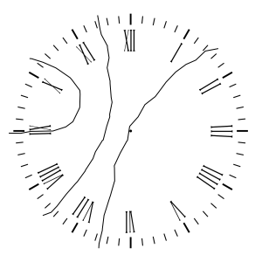

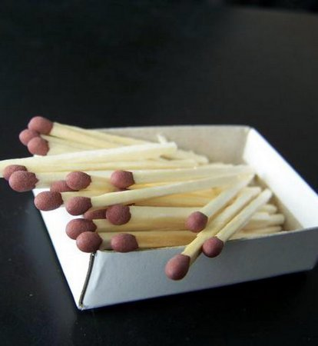
Паж№1: А это наши знаменитые волшебные спички, которые могут осуществлять самые невероятные вещи (раздает из шкатулки спички каждому участнику мероприятия).
- Измените, например, положение трех спичек, и неверное равенство станет верным:
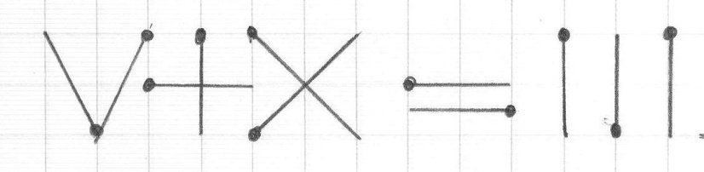

Ответ:
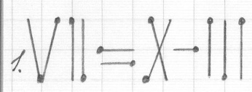

- Добейтесь верного равенства, используя одну дополнительную спичку:
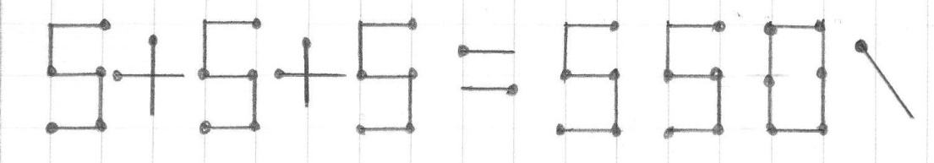

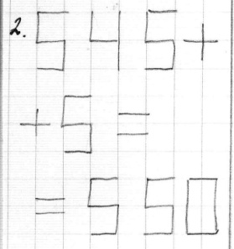
Ответ:

- Из двух квадратов можно сделать пять, если умело переложить три спички: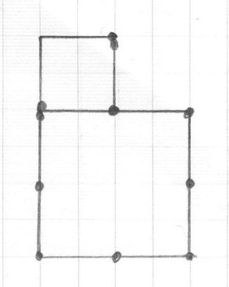
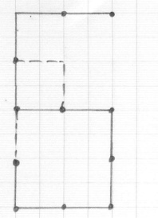
Ответ:

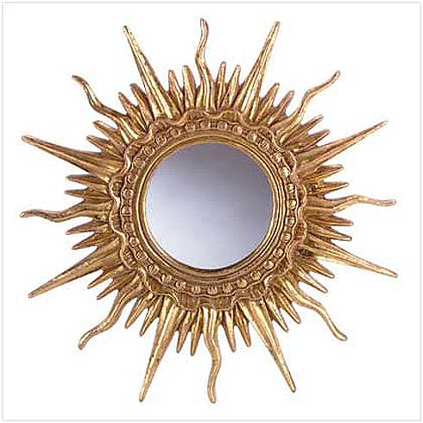
Паж №2: Чудесной является и эта вещица (указывает на красиво оформленное зеркало) - зеркало, чудо – зеркало. Эти странные буквы можно разгадать при помощи нашего волшебного зеркала. Для этого надо поочередно прикладывать зеркало к буквам в разных положениях. Таким образом, можно прочитать четыре слова. Какие это слова?
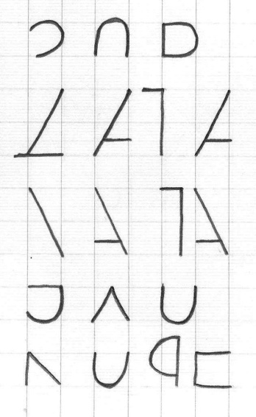

Голос за сценой: Ваше время истекло. Ваше время истекло.
Пажи (вместе): Уже? Так быстро?
Ведущий: Время летит незаметно.
Графиня: Нам пора прощаться.
Реплика из зала: Минуточку! В заключение мы тоже хотели бы показать нечто необычное – математический фокус.
Реплика из зала: Давай! Хорошо ты придумал. И вас графиня Ариф, и ваших пажей просим принять участие.
Графиня и пажи (вместе): Мы готовы!
Реплика с места: Задумайте число. Отнимите 1. Остаток удвойте и прибавьте первоначальное задуманное число. Скажите результат. Я угадаю задуманное число.
Ответ: (способ угадывания): прибавьте к результату 2, а сумму разделите на 3. Частное – задуманное число.
Графиня и пажи пропадают.
КАРТИНА №7
Заключение
Звучат позывные фанфар. Слайд с изображением замка. Появляются глашатые. В руках у них « указ», книга, карандаши.
Глашатые (поочередно):
1 паж. Слушайте!
2 паж. Слушайте!
1,2(вместе). Слушайте!
Паж№1: Указ ее высочества графини Ариф 1.
Паж №2: Я, графиня Ариф1, графства Арифметики, королевства Математики благодарю всех, кто принимал участие в этом необычном путешествии, и повелеваю:
1. Наградить ребят книгой моего учителя - Гущиной А.Ю. « Математика в стихах - увлекательная и занимательная».
2. Каждому участнику путешествия выдать из моего музея волшебные самопишущие карандаши, присланные мне из великой и красивой страны Карандаши.
3. Да сопутствуем вам удача во всех ваших делах!
Графиня Ариф I Королевства ее величества Математики.
Дата:
Слайд, с применением математики. Звучит музыка. Выходят все, кто был задействован в спектакле, кроме тех, кто подавал реплики из зала. Появляется портрет Гаусса с табличкой « Наука математика - царица всех наук».
Паж№1: Запомни то, что Гаусс всем сказал:
Паж №2: «Наука математика - царица всех наук».
Паж№1: Поэтому не зря он завещал - творить в огне трудов и мук.
Ведущий: Безмерна роль ее в открытии законов,
Приведение1: В создании машин, воздушных кораблей,
Приведение 2: Пожалуй, трудно нам пришлось бы без Ньютонов,
Каких дала история до наших дней!
Паж№1: Пусть ты не станешь Пифагором,
Каким хотел бы, может быть!
Паж№2: Но будешь ты рабочим,
Может, и ученым
Все участники: И будешь честно Родине служить!

